**高一年级物理第24课时第五章《抛体运动》复习指南**

**【学习目标】**

1.复习曲线运动，理解物体做曲线运动的条件；

2.通过复习对本章有一个整体的再认识，理解本章的结构顺序和思想方法，对本章概念、平抛运动规律的掌握有进一步的提升。

**【学法指导】**

1．准备好笔记本，边观看边做记录；

2．了解本章的知识框架，理解教材安排的顺序结构，掌握本章的核心思想：曲线运动的研究方法 运动的合成与分解，能很好掌握平抛运动的规律和研究方法。

**【要点梳理】**

1.本章知识结构：

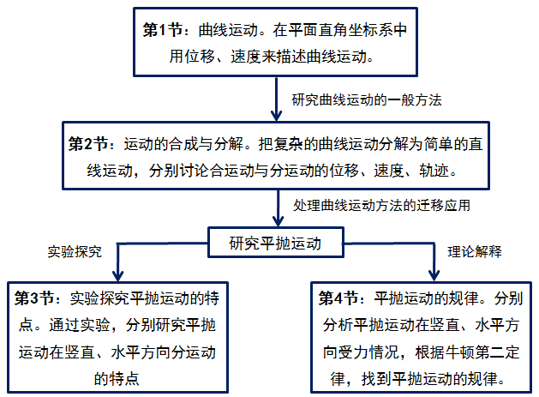

**【学习任务】**

观看视频课学习，适时控制播放，思考并回答视频中提出的问题及习题，完成课后作业1和课后作业2，根据情况可以有所选择的完成作业1或作业2。